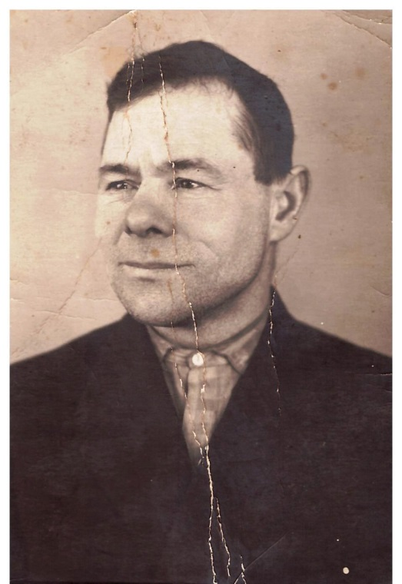

Регион | БРЯНСКИЙ
Населенный пункт | П. КЛЕТНЯ
Фамилия, имя, отчество солдата | Петринин Дмитрий Михайлович
Звание | Старший сержант
Боевой путь | Воевать начал с 1941г. В 1945г. войну закончил в Берлине. Умер в декабре 1988г.
Награды | Орден Отечественной войны II ст., медалями «За взятие Берлина», «За победу над Германией» и др.
Воспоминания
Отправитель | Межпоселенцеская центральная библиотека Клетнянского района
Контактная информация | 8 (48338) - 9-10-56

